Điểm danh bằng nhận diện khuôn mặt và
tự động đưa dữ liệu lên web
Student Attendance System Using Face Recognition and automatically send data to website
Nguyễn Văn Khương, Phan Thế Nhân, Phạm Văn Sang, Nguyễn Văn Xuân Mỹ, Trần Văn Mới
Lớp 18TDH2, Khoa Điện – Điện tử, Trường Đại học Sư phạm Kỹ thuật - Đại học Đà Nẵng
GVHD: ThS. Dương Quang Thiện
Khoa Điện – Điện tử, Trường Đại học Sư phạm Kỹ thuật - Đại học Đà Nẵng

Tóm tắt – Trong cuộc cách mạng công nghiệp 4.0 thì trí tuệ nhân tạo và IOT là các công nghệ chủ chốt, việc nghiên cứu phát triển những công nghệ này giúp chúng ta bắt kịp với xu thế công nghệ, với mong muốn thiết kế ra hệ thống điểm danh bằng nhận diện khuôn mặt giúp tiết kiệm thời gian điểm danh và nâng cao chất lượng dạy và học, nhóm tác giả đã lên ý tưởng và thực hiện đề tài này. Khi hoàn thành chúng ta có thể giám sát, tự động điểm danh sinh viên và hiển thị kết quả thông qua giao diện website. Thông tin về lớp học, sinh viên được lưu trữ và xử lý trên server chung. Hệ thống được xây dựng trên công nghệ trí tuệ nhân tạo nhận diện, Google Cloud IoT Core và giao thức MQTT. Dự án ra đời nhằm ứng dụng các tiến bộ khoa học kỹ thuật trong thời đại 4.0 vào giáo dục, loại bỏ những yếu điểm của việc điểm danh truyền thống, giúp tiết kiệm thời gian cho giáo viên và học sinh, chủ động quản lý thời gian trên lớp, hỗ trợ việc học tập trở nên nghiêm túc, kỹ luật và công bằng hơn.

Từ khóa - AI; IoT; MQTT; Nhận diện; Google Cloud IoT Core; ESP32; MobileNet.
Abstract - During the 4.0 industrial revolution, AI and IoT are the key technologies, the research and development of these technologies help students keep up with the technology trend, with the desire to design a student attendance system using face recognition system, which helps to save time marking attendance and improve the quality of teaching and learning. Once completed, we can automatically mark the attendance of students and display results through the website interface. Class and student information is stored and processed on a server. The system is built on face recognition AI technology, Google Cloud IoT Core, and MQTT protocol. The project was created to apply scientific and technical advances in the 4.0 era into education, eliminate the disadvantages of the traditional student attendance system, save time for teachers and students, supports learning to become more disciplined and fairer.

Key words - AI; IoT; MQTT; Face recognition; Google Cloud IoT Core; ESP32; MobileNet

Đặt vấn đề
Chúng ta đang sống trong xã hội ngày càng phát triển mạnh mẽ với sự tiến bộ không ngừng của khoa học kỹ thuật kéo theo sự ra đời của các các hệ thống giám sát và nhận diện từ xa. Và việc ứng dụng các công nghệ tiên tiến này để nâng cao đời sống con người là điều rất cần thiết.
Ứng dụng công nghệ nhận diện khuôn mặt hiện đang được phổ biến ở nhiều lĩnh vực như bảo mật, chấm công nhân viên, thanh toán trực tuyến, điểm danh sinh viên… giúp con người tiết kiệm được nhiều thời gian và công sức nhưng vẫn đem lại năng suất, hiệu quả cao. Con người có thể yên tâm về tính chính xác, sự thuận tiện mà nhận diện khuôn mặt mang lại, chúng ta không cần phải mất thời gian để chấm công công nhân ở khu công nghiệp, hay phải ghi nhớ nhiều các mật khẩu bảo mật của các ứng dụng thanh toán trên điện thoại. Công nghệ nhận diện khuôn mặt đang mang lại hiệu quả thiết thực trong mọi mặt của đời sống.
Ngày nay việc áp dụng công nghệ vào các lĩnh vực của giáo dục trở nên phổ biến nhằm nâng cao chất lượng giáo dục. Nhưng ở Việt Nam hiện nay việc điểm danh vào từng buổi học đa phần lại được thực hiện một cách thủ công gây lãng phí thời gian của buổi học. Vì vậy cần có một biện pháp để việc điểm danh trở nên nhẹ nhàng, nhanh chóng, chính xác và hiệu quả. Biện pháp này chính là ứng dụng thành quả công nghệ 4.0 vào quá trình điểm danh. Và công nghệ nhận diện khuôn mặt là một trong những phương thức hiệu quả để thay thế việc điểm danh truyền thống. Đó là lý do nhóm tác giả thực hiện đề tài “Điểm danh bằng nhận diện khuôn mặt và tự động đưa dữ liệu lên web”.
Trong đề tài này vấn đề được đặt ra là xây dựng một hệ thống camera nhận diện sinh viên theo từng lớp học phần. Mỗi lớp học phần sẽ có một dữ liệu riêng để nhận biết sinh viên của lớp đó, những sinh viên không thuộc lớp học thì hệ thống sẽ không nhận dạng. Kết quả nhận dạng sẽ được hệ thống lưu trữ với thời gian thực và hiển thị lên website quản lý lớp học phần. Điều đó giúp giáo viên quản lý được sinh viên dễ dàng hơn khi thời gian ra vào lớp của sinh viên được hiển thị rõ ràng và không phải tốn thời thời gian để điểm danh.

Kết quả nghiên cứu và khảo sát

Xây dựng hệ thống nhận diện khuôn mặt sử dụng deep learning

Giới thiệu
Deep learning (Học sâu) là 1 mảng nhỏ trong trí tuệ nhân tạo dùng để chỉ các mạng nơ tron với nhiều lớp ẩn.
Kể từ khi Deep learning xuất hiện, công nghệ trí tuệ nhân tạo đã thực sự bùng nổ và phát triển với tốc độ chóng mặt. Hiện nay Deep learning càng được ứng dụng rộng rãi trong cuộc sống hằng ngày của chúng ta như: Công nghệ nhận diện giọng nói, nhận diện chữ viết tay, công nghệ xử lý hình ảnh trên các điện thoại thông minh mà ta dùng hằng ngày. Ngoài ra Deep learning còn được ứng dụng trong vô số lĩnh vực như: quản lý thông tin khách hàng, y học, công nghiệp.
Trong đề tài này nhóm tác giả sẽ đi xây dựng mô hình mạng Deep learning dùng để nhận diện trên ESP32.

Mô hình mạng CNN được sử dụng trong đề tài
Mạng CNN (Convolution Neural Network – mạng nơ tron tích chập) là một tập hợp các lớp tích chập chồng lên nhau và sử dụng các hàm kích hoạt phi tuyến như ReLU và Tanh để kích hoạt các trọng số trong các nút. Mỗi một lớp sau khi thông qua các hàm kích hoạt sẽ tạo ra các thông tin trừu tượng hơn cho các lớp tiếp theo.[3]
Với các mô hình CNN phổ biến, tuy có độ chính xác cao, nhưng chúng đều có một điểm hạn chế chung đó là không phù hợp với các ứng dụng trên di động hay các hệ thống nhúng có khả năng tính toán thấp. Nếu muốn sử dụng các mô hình trên cho các ứng dụng thời gian thực, ta cần phải có cấu hình cực kì mạnh mẽ (GPU / TPU) còn đối với các hệ thống nhúng (Raspberry Pi, Nano pc, etc) hay các ứng dụng chạy trên điện thoại thông minh, ta cần có một mô hình "nhẹ" hơn. Mô hình MobileNet ra đời nhằm đáp ứng điều đó.
Bảng 1: Mô hình mạng CNN được sử dụng trong đề tài
Lớp | Loại
1 | Đầu vào (Ma trận hình ảnh đã qua xử lý)
2 | Pointwise 1x1 filter
3 | Pointwise Bias ( Hàm kích hoạt ReLU)
4 | Depthwise 3x3 filter
5 | Depthwise Bias ( Hàm kích hoạt ReLU)
6 | Pointwise 1x1 filter
7 | Pointwise Bias ( Hàm kích hoạt ReLU)
8 | Pool
9 | FC
10 | Đầu ra ( Hàm kích hoạt Softmax)
Depthwise separable tích chập: là một depthwise tích chập theo sau bởi một pointwise tích chập như hình bên dưới:
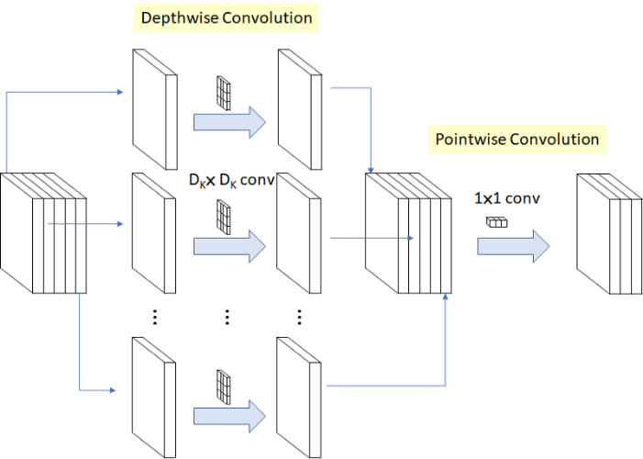
Hình 1: Cấu trúc của Depthwise Separable tích chập [1]
Depthwise tích chập: là một kênh (DK×DK) tích chập không gian. Ví dụ ở hình trên, ta có 5 kênh (cụm đầu tiên có 5 khối hộp, cụm thứ 2 là phân tách 5 khối hộp ra thành ma trận (m x n), cụm thứ 3 là tích chập không gian có kích thước (k x k), cụm thứ 4 là kết quả sau khi tích chập, cụm thứ 5 là ghép 5 kết quả của tích chập lại), do đó chúng ta sẽ có 5 (DK × DK) tích chập không gian tương ứng với 5 kênh trên [1].
Pointwise tích chập: đơn giản là một tích chập có kích thước (1x1) (như hình ở trên).
Với M là số lượng kênh đầu vào, N là số lượng kênh đầu ra, Dk là kích thước kernel, Df là kích thước bản đồ đặc trưng, chúng ta có thể tính được:
Chi phí tính toán của Depthwise tích chập là:
$$D_{k} . D_{k} . M . D_{f} . D_{f}$$
Chi phí tính toán của Pointwise tích chập là:
$$M . N . D_{f} . D_{f}$$
Tổng chi phí tính toán của Depthwise Separable tích chập là:
$$D_{k} . D_{k} . M . D_{f} . D_{f}+ M . N . D_{f} . D_{f}$$
Nếu chúng ta không sử dụng Depthwise Separable tích chập mà sử dụng phép tích chập như bình thường, chi phí tính toán là:
$$D_{k} . D_{k} . M . N . D_{f} . D_{f}$$
Do đó, chi phí tính toán sẽ giảm:
$$\frac{D_{k} . D_{k} . M . D_{f} . D_{f}+ M . N . D_{f} . D_{f}}{D_{k} . D_{k} . M . N . D_{f} . { D}_{f} }= \frac{1}{N}+\frac{1}{{D_{k}}^{2}}$$
Giả sử, chúng ta chọn kích thước kernel Dk = 3, chúng ta sẽ giảm từ 8 đến 9 lần phép tính nhân nên sẽ giảm chi phí tính toán đi rất nhiều.
Theo so sánh kết quả của việc sử dụng mạng 30 lớp sử dụng thuần tích chập và mạng 30 lớp sử dụng Depthwise Separable tích chập (MobileNet) trên tập dữ liệu ImageNet, chúng ta có bảng kết quả bên dưới
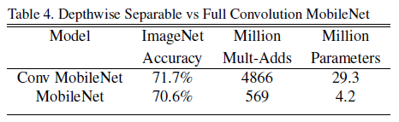
Hình 2: Kết quả của việc sử dụng thuần tích chập và Depthwise Separable tích chập [1]
MobileNet giảm 1% độ chính xác, nhưng số lượng tham số của mô hình và số lượng phép tính toán giảm đi rất rất nhiều, gần xấp xỉ 90%. Một con số đáng kinh ngạc [1].
Nhờ vào việc sử dụng Depthwise Separable tích chập, mô hình MobileNet cho kết quả tính toán tốt gần ngang với các mạng CNN phổ biến nhưng số lượng tham số nhỏ hơn và số phép tính toán ít hơn. Mô hình này là sự lựa chọn tối ưu đáp ứng được trên ESP32 là dòng chip với tốc độ xử lý còn hạn chế.

Xây dựng hệ thống Internet of Things sử dụng nền tảng Google Cloud IoT core

Giới thiệu
Google Cloud Platform (GCP) là một thuật ngữ chung cho một tập hợp các dịch vụ được cung cấp bởi Google dựa trên nền tảng đám mây. Cơ sở hạ tầng của khách hàng có thể được đám mây hóa, bằng cách sử dụng công nghệ và cơ sở hạ tầng mà nội bộ Google đang sử dụng. Các thành phần cơ bản được cung cấp dưới dạng dịch vụ ngay từ đầu, vì vậy ai cũng có thể sử dụng chúng để phát triển nhanh chóng.
Google Cloud IoT Core (GCIC) là một dịch vụ quản lý với 2 thành phần chính là “Device Management” (Quản lý thiết bị) và “Communication Broker” (Quản lý truyền thông).
- Device Management: Đây là thành phần cho phép chúng ta tổ chức việc kết nối và quản lý các thiết bị IoT với GCIC. Các thiết bị kết nối tới Google Cloud IoT Core sẽ được xem như là một “device”. Nhóm các “device” lại với nhau, chúng ta sẽ có một “registry” là ô chứa đại diện cho cả các “device” đó. Việc khởi tạo và quản lý “device” với “registry” sẽ phụ thuộc vào cách tổ chức của chúng ta.
- Communication Broker: đây là thành phần cung cấp các giao thức truyền thông để chúng ta có thể truyền nhận dữ liệu với GCIC, hiện GCIC hỗ trợ 2 loại giao thức rất phổ biến đó là MQTT (sử dụng TLS) và HTTPS. Và một thành phần có tên Data Broker sẽ có nhiệm vụ chuyển tiếp, phân phối các luồng dữ liệu đến một dịch vụ khác để thực hiện lưu trữ xử lý có tên gọi là Cloud Pub/Sub.
Google IoT Core sử dụng kết nối TLS1.2 cho tầng vận chuyển và JWT cho tầng ứng dụng để mã hóa và xác thực danh tính thiết bị. Điều này có nghĩa chúng ta cần phải tạo ra cặp khóa bất đối xứng Public key – Private key. Quy trình sử dụng cặp khóa như sau:
- Thiết bị IoT (Khách) sẽ sử dụng Private key để tạo phần chữ ký cho JWT. Mã JWT này sẽ được đến Google IoT Core mỗi khi cần kết nối để chứng minh danh tính cho thiết bị.
- Google IoT Core (Chủ) sẽ sử dụng Public key để giải mã và xác nhận danh tính của thiết bị. [2]

Tương tác giữa MQTT với Google Cloud IoT Core
Để dễ hình dung, đứng ở vai trò thiết bị (Device) chúng ta sẽ chia ra hai quá trình là:
- Truyền dữ liệu (publisher): Device (client) - Cloud (server) bao gồm các loại topic:
+ State:[4]
- Format topic: /devices/{device-id}/state
- Mục đích sử dụng: gửi dữ liệu liên quan đến trạng thái hiện tại của thiết bị, không bao gồm môi trường xung quanh. Ví dụ như trạng thái hoạt động của thiết bị, phiên bản firmware hiện tại.
- Tần suất gửi dữ liệu: không thường xuyên, khuyến khích khoảng thời gian giữa các gói nhanh nhất là 10 giây/thiết bị (GCIC giới hạn không được gửi nhanh hơn tần suất 1 gói/giây/thiết bị đối với loại topic này).
- Dung lượng gói tin tối đa: 64 KB
- Persistence (lưu trữ theo thời gian): 10 gói tin cuối cùng được lưu trữ ở GCIC. Có thể cấu hình để chuyển tiếp gói tin đến Cloud Pub/Sub topic (không bắt buộc).
+ Telemetry (hay telemetry events)[4]
- Format topic: /devices/{device-id}/events
- Mục đích sử dụng: gửi tất cả các dữ liệu sự kiện, ví dụ như dữ liệu đo đạc từ cảm biến, dữ liệu trạng thái điều khiển các thiết bị,… Tóm lại đây là topic có thể dùng để gửi loại dữ liệu thông thường với tần suất gói tin lớn.
- Tần suất gửi dữ liệu: thường xuyên.
- Dung lượng gói tin tối đa: 256 KB
- Persistence: tất cả gói tin khi gửi đến GCIC sẽ tự động được chuyển tiếp đến topic trong dịch vụ Cloud Pub/Sub (topic này phải được đăng ký trong quá trình tạo registry).
- Nhận dữ liệu (subscriber): Cloud (server) -> Device (client) bao gồm các loại topic:
+ Configuration:[4]
- Format topic: /devices/{device-id}/config
- Mục đích sử dụng: gửi yêu cầu cập nhật cấu hình đặc biệt đến thiết bị, ví dụ cập nhật firmware mới, khởi động thiết bị, kích hoạt một tính năng đặc biệt nào đó hoặc thay đổi thuộc tính của thiết bị.
- Tần suất gửi dữ liệu: không thường xuyên, khuyến khích khoảng thời gian giữa các gói nhanh nhất là 10 giây/thiết bị (GCIC giới hạn không được gửi nhanh hơn tần suất 1 gói/giây/thiết bị đối với loại topic này).
- Dung lượng gói tin tối đa: 64 KB
- Persistence (lưu trữ theo thời gian): 10 gói tin cuối cùng được lưu trữ ở GCIC.
+ Command:[4]
- Format topic: /devices/{device-id}/commands/# (yêu cầu phải có hậu tố wildcard #)
- Mục đích sử dụng: gửi dữ liệu thông thường đến thiết bị, ví dụ yêu cầu điều khiển trạng thái ngoại vi, thay đổi tính năng,…
- Tần suất gửi dữ liệu: thường xuyên
- Dung lượng gói tin tối đa: 256 KB
- Persistence (lưu trữ theo thời gian): không lưu trữ mà chỉ chuyển tiếp đến những subscriber hiện tại mà thôi.
Như vậy có thể nhận thấy rằng, GCIC quy định rất rõ ràng các loại gói tin nên được tổ chức gửi và nhận ở các topic khác nhau. Cũng ở vai trò thiết bị với những topic như trên, có thể phân loại theo mục đích sử dụng thực tế (đây là một cách hiểu tường minh hơn do mình rút ra được từ những lý thuyết ở trên) là:
- Các dữ liệu liên quan đến nội tại của thiết bị, thường được sử dụng bởi nhà sản xuất và tần suất gửi thấp bao gồm: State (publish) và Config (subscribe).
- Các dữ liệu liên quan đến tính năng của thiết bị trong quá trình vận hành, có thể dùng để tương tác giữa thiết bị với các ứng dụng người dùng bao gồm: Telemetry (publish) và Command (subscribe).

Một số kết quả đạt được của đề tài

Tổng quan hệ thống

Hình 3: Tổng quan hệ thống

Kết quả phần cứng
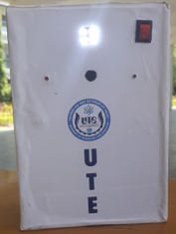
Hình 4: Mặt trước của thiết bị

Hình 5: Mặt bên của thiết bị

Kết quả phần mềm
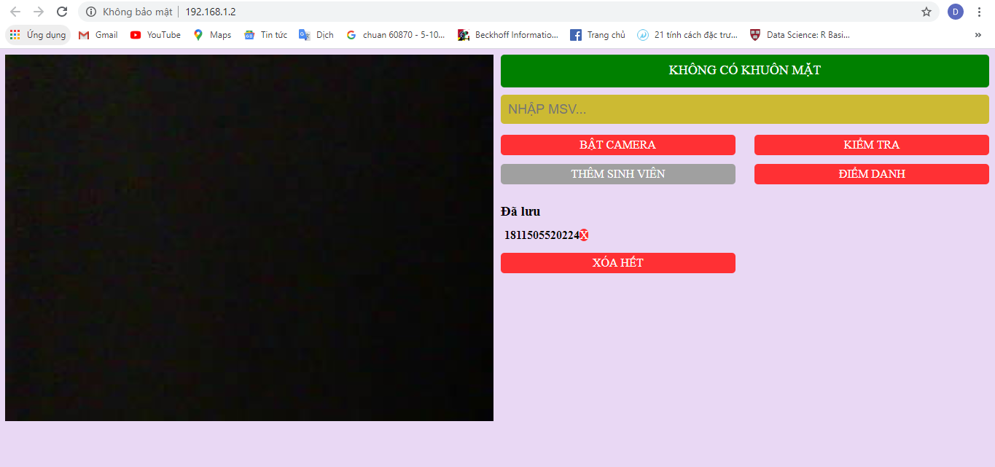
Hình 6: Webserver của camera
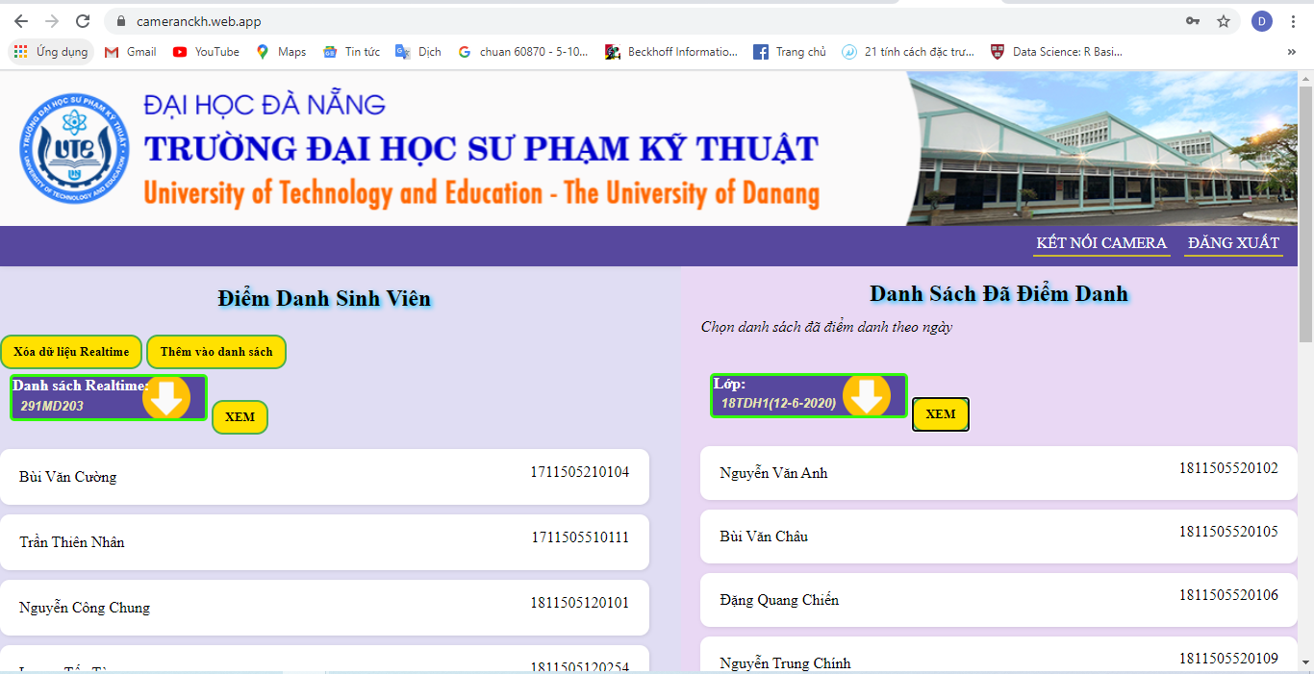Hình 7: Giao diện chính của website

Chạy thử nghiệm
Nhóm đã tiến hành cho chạy thử nghiệm hệ thống với lớp Máy điện II ngày 25/07/2020 dưới sự giám sát của thầy Dương Quang Thiện.
Quá trình thử nghiệm: Nhóm đã tiến hành lấy mẫu khuôn mặt của 20 sinh viên trong lớp sau đó tiến hành điểm danh cho các sinh viên đã lấy mẫu.
Kết quả thử nghiệm:
- Hệ thống có khả năng nhận diện từng sinh viên và hiển thị được tên của sinh viên đã điểm danh lên trên website.
Một số nhược điểm:
- Chất lượng hình ảnh của camera còn thấp.
- Tốc độ xử lý phụ thuộc vào tốc độ internet

Kết luận

Kết luận
Sau quá trình nghiên cứu về trí tuệ nhân tạo cũng như IOT nhóm đã cho ra đời được sản phẩm là thiết bị camera điểm danh trong thời gian nghiên cứu khá hạn chế chỉ khoảng 2 tháng. Sản phẩm đã cho thấy được lợi ích của việc ứng dụng IOT và trí tuệ nhân tạo trong đời sống.
Tuy rằng sản phẩm chưa được hoàn hảo còn tồn tại nhiều vấn đề nhưng đề tài này là nền tảng để nhóm cải thiện sản phẩm hơn trong các dự án sau như chất lượng hình ảnh của camera cũng như tốc độ xử lý.
Đồng thời qua việc nghiên cứu nhóm đã học hỏi được khá nhiều về các công nghệ mới cũng như các kĩ năng mềm.

Đề xuất một số phương án khi đưa vào ứng dụng

Trong trường hợp mạng wifi không quá nhanh
Trong các trường hợp bình thường vì tốc độ internet thường khá chậm, không đáp ứng được việc gửi dữ liệu hình ảnh thời gian thực lên máy chủ nên nhóm em đã chọn phương pháp là lưu trữ và xử lý hình ảnh của sinh viên ngay trong thiết bị. Phương pháp này có thể đảm bảo tốc độ xử lý nhưng cũng kéo theo là nếu áp dụng cho quy mô 1 trường học thì số lượng sinh viên quá lớn dẫn đến phải dùng các thiết bị lưu trữ được nhiều dữ liệu, tốc độ xử lý nhanh. Việc này làm tăng giá thành. Và trường học có khá nhiều phòng học thì việc trang bị mỗi phòng học 1 thiết bị sẽ khá đắt đỏ.

Trong trường hợp mạng wifi nhanh ổn định
Nếu mạng wifi nhanh ổn định thì chúng ta có thể gửi dữ liệu hình ảnh lên máy chủ và xử lý ngay trên đó. Khi đó thiết bị chỉ đóng vai trò nhận và truyền tín hiệu, giúp tăng tốc độ xử lý cho thiết bị và việc xử lý, lưu trữ trên máy chủ cũng thuận tiện hơn, giúp cả hệ thống hoạt động đồng bộ, nhanh và ổn đinh hơn. Tuy nhiên vì dữ liệu hình ảnh thời gian thực khá lớn nên tốc độ internet vẫn còn là một rào cản lớn. Đây là vấn đề chung của các hệ thống IoT.
Tài liệu tham khảo
                - Andrew G. Howard, Menglong Zhu, Bo Chen, Dmitry Kalenichenko, Weijun Wang, Tobias Weyand, Marco Andreetto, Hartwig Adam “MobileNets: Efficient Convolutional Neural Networks for Mobile Vision Applications”, 2017
                - Công ty TNHH Kỹ thuật TAPIT, Đà Nẵng “Xây dựng hệ thống Internet of Thing sử dụng nền tảng Google Cloud IoT Core”
                - Denny Britz “Understanding Convolutional Neural Networks for NLP”, November 7, 2015
                - Google Cloud IoT Core documentation “https://cloud.google.com/iot/docs”

Thông tin về tác giả
 | Nguyễn Văn Khương:  - Lớp 18TDH2, khoa Điện- Điện Tử, Trường Đại học Sư phạm Kỹ thuật- ĐHĐN;  - Lĩnh vực quan tâm: Vi điều khiển, AI, IoT, SCADA;  - Điện thoại: 0368656214
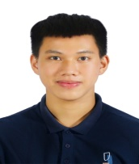 | Trần Văn Mới:  - Lớp 18TDH2, khoa Điện- Điện Tử, Trường Đại học Sư phạm Kỹ thuật- ĐHĐN;  - Lĩnh vực quan tâm: PLC, IoT, vi điều khiển ;  - Điện thoại: 0399525566
 | Phan Thế Nhân:  - Lớp 18TDH2, khoa Điện- Điện Tử, Trường Đại học Sư phạm Kỹ thuật- ĐHĐN;  - Lĩnh vực quan tâm: PLC, IoT, vi điều khiển;  - Điện thoại: 0347536531
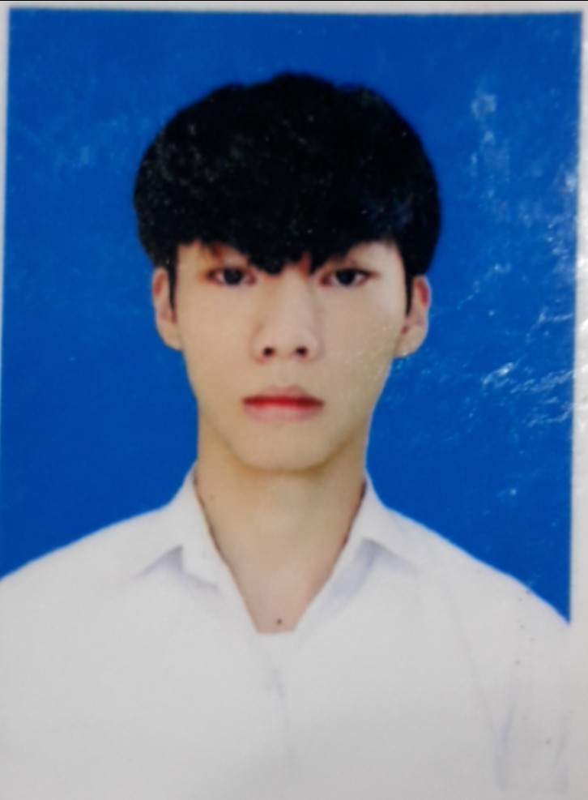 | Phạm Văn Sang:  - Lớp 18TDH2, khoa Điện- Điện Tử, Trường Đại học Sư phạm Kỹ thuật- ĐHĐN.  - Lĩnh vực quan tâm: Vi điều khiển, IoT, PLC, SCADA.  - Điện thoại: 0935644460
 | Nguyễn Văn Xuân Mỹ:  - Lớp 18TDH2, khoa Điện – Điện, trường Đại Học Sư Phạm Kỹ Thuật – ĐHĐN  - Lĩnh vực quan tâm; PLC, IoT,Vi điều khiển  - Điện thoại: 0363339920

